Випуск № 5 (73) січень 2013
Газета Ніжинського обласного педагогічного ліцею Чернігівської обласної ради

ДЕНЬ ПАМ'ЯТІ ГЕРОЇ КРУТ
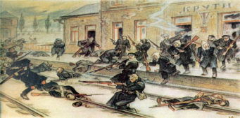
29 січня 1918 року відбулася надзвичайно трагічна подія в українській історії — бій під Крутами. Уряд УНР, опинившись без війська, кинув на протистояння з російською армією, що йшла на Київ, кілька сотень погано озброєних українських студентів та гімназистів. Майже всі вони полягли у нерівному бою.
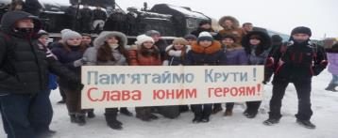
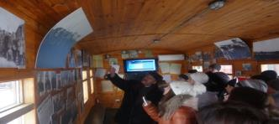
29 січня 2013 року, в день 95 річниці трагедії та подвигу українського народу, учні перших курсів здійснили екскурсію до музею та меморіалу пам’яті Героїв Крут.

До роковини героїчного вчинку молодих, національно свідомих українців, у ліцеї було приурочено ряд бесід та виховних заходів.

Анна Сугакова, учениця І курсу класу іноземних мов
ДЕНЬ СОБОРНОСТІ

22 січня, в день проголошення Акту возз'єднання Української Народної Республіки й Західноукраїнської Народної Республіки,1919 року, відзначається загальнонаціональне свято День Соборності та Свободи України.
Фактично нове свято виникло внаслідок зміни дати відзначання Дня Свободи з 22 листопада (саме ця дата відзначання була встановлена у 2005 році указом третього президента України Віктора Ющенка на честь дня початку Помаранчевої революції) на 22 січня — дату відзначання Дня соборності. Тобто, фактично, указом президента Януковича ці два свята було об`єднано, юридично ж цей указ скасував обидва свята, запровадивши абсолютно нове.

Анна Адаменко, учениця І курсу класу іноземних мов
МЕДСЕСТРА РАДИТЬ
Міністерством охорони здоров'я України реєструється невтішна статистика травмувань необережних пішоходів під час ожеледиці. Взимку лікарі змушені допомагати тисячам потерпілим на льоду. Тож зверніть увагу на прості поради, як уберегтися від значних неприємностей у період ожеледиці.

Як зменшити ризик травм під час ожеледиці:
1. Ходіть не поспішаючи, повільно, ноги злегка розслабте в колінах, ступайте на всю підошву.
2. У разі порушення рівноваги швидко присядьте – це найбільш реальний шанс триматися на ногах.
3. Падайте під час ожеледиці з мінімальною шкодою для свого здоров'я. Відразу присядьте, щоб знизити висоту. В момент падіння згрупуйтеся, напружте м'язи, а доторкнувшись до землі, обов’язково перекотіться – удар спрямований на Вас, подовжиться й утратить свою силу в обертанні.
4. Не тримайте руки в кишенях – це збільшує можливість падіння, але й більш тяжких травм, особливо переломів.
5. Обходьте металеві кришки люків. Як правило, вони покриті льодом. Крім того, такі кришки можуть бути погано закріплені й перевертатися, що додає ризику.
6. Не прогулюйтеся з самого краю проїжджої частини дороги.

ВІТАЄМО З ПЕРЕМОГОЮ!!!
Мисаковця Святослава, учня І курсу фізико-математичного класу – диплом І ступеня ІІІ етап Всеукраїнської учнівської олімпіади з астрономії;
диплом ІІ ступеня; ІІІ етап Всеукраїнської учнівської олімпіади з історії.
Пісню Тетяну, ученицю ІІ курсу класу іноземних мов – диплом ІІ ступеня, ІІІ етап Всеукраїнської учнівської олімпіади з німецької мови.
Дейнеко Марину, ученицю І курсу класу іноземних мов – диплом ІІІ ступеня, ІІІ етап Всеукраїнської учнівської олімпіади з німецької мови.
Католик Тетяну, ученицю ІІ курсу класу іноземних мов – диплом ІІІ ступеня, ІІІ етап Всеукраїнської учнівської олімпіади з української мови та літератури.
Якубів Юлію, ученицю І курсу класу іноземних мов – диплом ІІІ ступеня, ІІІ етап Всеукраїнської учнівської олімпіади з української мови та літератури.

СПОРТ
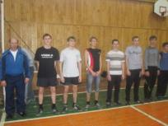
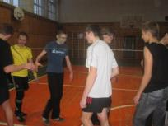
У січні місяці кафедрою фізкультури спільно з адміністрацією нашого закладу була проведена зимова спартакіада, в рамках якої, серед ліцеїстів, як юнаків так і серед дівчат, були влаштовані чемпіонати ліцею з міні-футболу та волейболу. За першість ліцею з міні-футболу боролися хлопці: І курсу фізико-математичного класу, команда ІІ курсу фізико-математичного класу, та збірна класів іноземних мов. У фіналі зійшлися команди ІІ курсу фізико-математичного класу та збірна класів іноземних мов.Після двох таймів непоступливої боротьби «іноземці» здолали «математиків» і заслужено стали переможцями турніру. Найкращим гравцем змагань став Пісоцький Олександр – капітан збірної класів іноземних мов.
Поміж дівчат найспритнішими та найвлучнішими футболістками виявилися учениці ІІ курсу фізико-математичного класу.
У волейболі тріумфаторами змагань стали: команда ІІ курсу фізико-математичного класу серед дівчат та збірна других курсів ліцею серед хлопців, відповідно. Вітаємо наших переможців!
Роман Федорець, учень І курсу фізико-математичного класу
Засновники: адміністрація Ніжинського обласного
педагогічного ліцею Чернігівської обласної ради
Видавець: I курс клас іноземних мов
Головний редактор: Т.М.Котляр
Редактор: Т.І. Бутурлим
Комп’ютерний набір – В.Котляр
Редакція може не поділяти точку зору автора.
Відповідальність за достовірність інформації несуть автори публікацій.
Розповсюджується безкоштовно в стінах ліцею
Відруковано в стінах квартири на принтері Epson
Тираж не обмежений. Виходить щомісяця.
Адреса редакції: м. Ніжин вул. Богуна,1

Африканське прислів’я каже: «Щоранку в Африці пробуджується один лев. Він знає, що має бігти швидше від газелі, щоб зловити її або вмерти з голоду. Щоранку в Африці пробуджується одна газель. Вона знає, що має бігти швидше від лева або вмерти. Щоранку, коли ти пробуджується, не питайся, чи ти лев, чи газель, але біжи, біжи» Ніколи не трать надії, що би не трапилось. І працюй. Бруно Фереро

